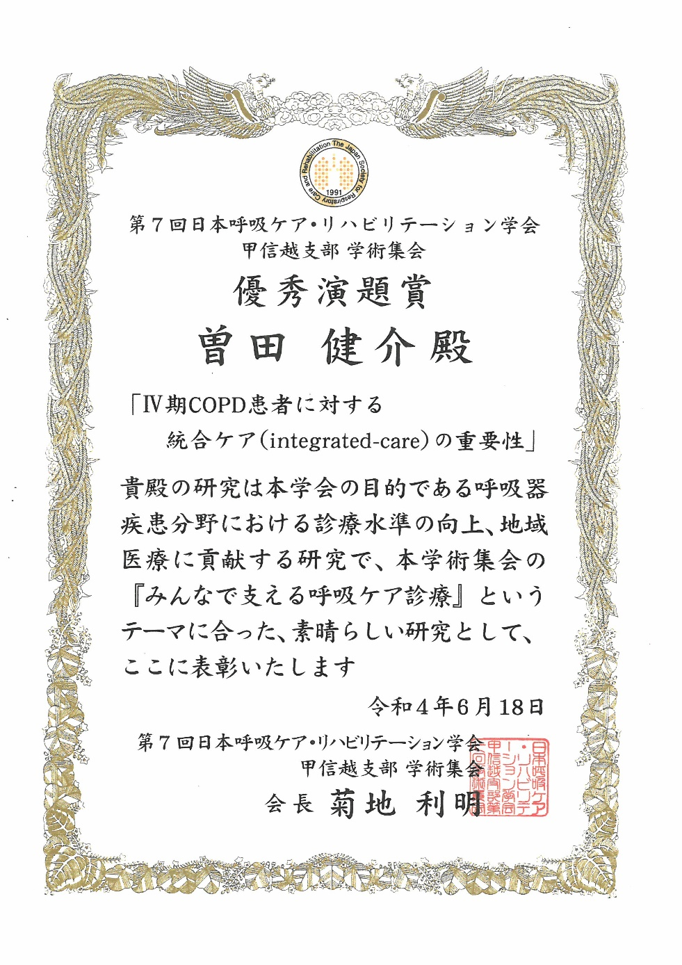

第７回日本呼吸器ケア・リハビリテーション
学会甲信越支部学術集会（令和４年６月１８日）で当院・理学療法士の曽田健介さん、長谷川俊輔さんが優秀演題賞を受賞しました。

